Р Е С П У Б Л И К А М О Р Д О В И Я
А Р Д А Т О В С К И Й М У Н И Ц И П А Л Ь Н Ы Й Р А Й О Н
_________________________________________________________________

М У Н И Ц И П А Л Ь Н Ы Й В Е С Т Н И К
_________________________________________________________________

Является официальным печатным изданием
Ардатовского муниципального района Республики Мордовия

№ 40 20 сентября 2024 г.

Постановление администрации Ардатовского муниципального района РМ от 16 сентября 2024 года № 998 «Об изменении школьного маршрута»

Администрация Ардатовского муниципального района,

ПОСТАНОВЛЯЕТ:

- 17 сентября 2024 года изменить маршрут движения школьного автотранспортного средства МБОУ «Октябрьская средняя общеобразовательная школа»: с. Куракино-с. Большое Кузьмино – с. Куракино на с. Куракино – п. Октябрьский – г. Ардатов – г. Саранск – г. Ардатов – п. Октябрьский – с. Куракино.
- Контроль за исполнением настоящего постановления возложить на Суняйкину Т.В. – врио начальника Управления образования администрации Ардатовского муниципального района.
- Настоящее постановление вступает в силу после официального опубликования.

Глава Ардатовского
муниципального района А.Н.Антипов

Постановление администрации Ардатовского муниципального района РМ от 17 сентября 2024 года № 1006 «Об изменении школьного маршрута»

Администрация Ардатовского муниципального района,

ПОСТАНОВЛЯЕТ:

- 21 сентября 2024 года изменить маршрут движения школьного автотранспортного средства:
  - МБОУ «Низовская средняя общеобразовательная школа» с. Каласево – д. Сп. Мурзы – с. Луньга – с. Манадыши - 2 – с. Каласево на с. Каласево – г. Ардатов – п. Атяшево – г. Ардатов – с. Каласево;
  - МБОУ «Редкодубская средняя общеобразовательная школа» с. Редкодубье – с. Турдаково – с. Смольково – с. Редкодубье на с. Редкодубье – г. Ардатов – п. Атяшево – г. Ардатов – с. Редкодубье.
- Контроль за исполнением настоящего постановления возложить на ВРИО начальника Управления образования администрации Ардатовского муниципального района Т.В. Суняйкину.
- Настоящее постановление вступает в силу после официального опубликования.

Глава Ардатовского
муниципального района А.Н. Антипов

Постановление администрации Ардатовского муниципального района РМ от 18 сентября 2024 года № 1007 «Об утверждении программы персонифицированного финансирования дополнительного образования детей»

В соответствии с муниципальной программой «Развитие образования Ардатовского муниципального района» на 2020-2027 годы», утвержденной постановлением администрации Ардатовского муниципального района от 27.08.2024 № 909, Положением о персонифицированном дополнительном образовании детей в Ардатовском муниципальном районе, утвержденным постановлением администрации Ардатовского муниципального района от 13.06.2023 № 01-03/588, Администрация Ардатовского муниципального района,

ПОСТАНОВЛЯЕТ:

- Утвердить прилагаемую Программу персонифицированного финансирования дополнительного образования детей в Ардатовском муниципальном районе на период с 1 сентября 2024 года по 31 августа 2025 года (далее – Программа персонифицированного финансирования).
- Постановление администрации Ардатовского муниципального района от 06.07.2023 № 01-03/699 «Об утверждении программы персонифицированного финансирования дополнительного образования детей» признать утратившим силу.
- Управлению образования администрации Ардатовского муниципального района обеспечить организационное, информационное и методическое сопровождение реализации программы персонифицированного финансирования.
- Контроль за исполнением настоящего постановления возложить на заместителя Главы Ардатовского муниципального района по социальным вопросам Н.В. Еремину.
- Настоящее постановление вступает в силу после официального опубликования.

Глава Ардатовского
муниципального района А.Н. Антипов

УТВЕРЖДЕНА
постановлением администрации
Ардатовского муниципального района
от «18» сентября 2024 года № 1007

Программа
персонифицированного финансирования дополнительного образования в Ардатовском муниципальном районе

Параметры системы персонифицированного финансирования

1. | Период действия программы персонифицированного финансирования | с 1 сентября 2024 года по 31 августа 2025 года
2. | Категория детей, которым предоставляются сертификаты ПФДО | Дети в возрасте от 5 до 18 лет
3. | Предельный объем финансового обеспечения социальных сертификатов на получение муниципальных услуг в социальной сфере по направлению деятельности «реализация дополнительных общеразвивающих программ для детей» на период действия программы персонифицированного финансирования, рублей | 5567616
4. | Предельный объем финансового обеспечения социальных сертификатов на получение муниципальных услуг в социальной сфере по направлению деятельности «реализация дополнительных общеразвивающих программ для детей» на период с 01 сентября 2024 года по 31 декабря 2024 года, рублей | 2474496
5. | Предельный объем финансового обеспечения социальных сертификатов на получение муниципальных услуг в социальной сфере по направлению деятельности «реализация дополнительных общеразвивающих программ для детей» на период с 01 января 2025 года по 31 августа 2025 года, рублей | 3093120

Предельный объем индивидуальных гарантий по финансовому обеспечению муниципальных услуг в социальной сфере по направлению деятельности «реализация дополнительных общеразвивающих программ для детей» в расчете на одного ребенка на период действия программы персонифицированного финансирования устанавливается в часах в неделю в соответствии с положением о персонифицированном дополнительном образовании детей в Ардатовском муниципальном районе.
Предельное число социальных сертификатов, используемых для обучения по дополнительным общеразвивающим программам, не устанавливается и ограничивается исключительно предельными объемами финансового обеспечения социальных сертификатов, установленными на соответствующие периоды. Использование бюджетных средств для оплаты дополнительного образования детей не допускается, если принятие обязательств со стороны уполномоченного органа по оплате заключаемого с использованием социального сертификата договора об образовании приведет к превышению предельного объема финансового обеспечения социальных сертификатов, установленного для любого из выделенных периодов.

Постановление администрации Ардатовского муниципального района РМ от 19 сентября 2024 г. № 1009 «Об установлении публичного сервитута для использования земель и земельных участков в целях эксплуатации линейного объекта системы газоснабжения местного значения «Надземный газопровод низкого давления к церкви с. Каласево Ардатовского района»

В соответствии главой V.7 Земельного кодекса Российской Федерации от 25 октября 2001 года №136-ФЗ, Федеральными законами от 03 августа 2018 года №342-ФЗ «О внесении изменений в Градостроительный кодекс Российской Федерации и отдельные законодательные акты Российской Федерации», от 06 октября 2003 года №131-ФЗ «Об общих принципах организации местного самоуправления в Российской Федерации», от 25 октября 2001 года №137-ФЗ «О введении в действие Земельного кодекса Российской Федерации», от 31 марта 1999 года № 69-ФЗ «О газоснабжении в Российской Федерации», руководствуясь Уставом Ардатовского муниципального района Республики Мордовия, на основании ходатайства общества с ограниченной ответственностью «ИНВЕСТ-ТРЕЙДХАУС»

ПОСТАНОВЛЯЕТ:
- Установить публичный сервитут на срок 49 лет для использования земель и земельных участков в целях эксплуатации линейного объекта системы газоснабжения местного значения «Надземный газопровод низкого давления к церкви с. Каласево Ардатовского района» (далее соответственно - публичный сервитут, инженерное сооружение), по перечню и в границах согласно приложениям №1 и №2; следующие сроки и график ремонтно-эксплуатационных работ по обслуживанию инженерного сооружения (при необходимости): ежегодно с 1 января по 31 декабря.
2. ООО «ИНВЕСТ-ТРЕЙДХАУС» руководствоваться постановлением Правительства РФ от 20 ноября 2000 года №878 «Об утверждении Правил охраны газораспределительных сетей».
3. Публичный сервитут считается установленным со дня внесения сведений о нем в Единый государственный реестр недвижимости.
4. Установить ограничения в использовании земельных участков, в отношении которых установлен публичный сервитут, в соответствии с Постановлением Правительства Российской Федерации «Об утверждении правил охраны газораспределительных сетей» от 20 ноября 2000 г. №878.
5. ООО «ИНВЕСТ-ТРЕЙДХАУС» привести земельные участки, указанные в приложении, в состояние, пригодное для их использования в соответствии с видом разрешенного использования, снести инженерное сооружение, размещенное на основании публичного сервитута, в срок, предусмотренный пунктом 8 статьи 39.50 Земельного кодекса Российской Федерации.
6. Начальнику отдела по управлению муниципальным имуществом и земельным отношениям администрации Ардатовского муниципального района Республики Мордовия Бутузову Д.Г. в течение 5 рабочих дней со дня принятия решения об установлении публичного сервитута осуществить мероприятия, в соответствии с пунктом 7 статьи 39.43 Земельного кодекса Российской Федерации.

Глава Ардатовского
муниципального района А.Н. Антипов

Приложение 1
к постановлению администрации
Ардатовского муниципального района
от 19 сентября 2024 года № 1009

Перечень
земель и земельных участков, в отношении которых устанавливается
публичный сервитут и его границы

Кадастровый номер земельного участка | Адрес или иное описание местоположения земельного участка
13:01:0307002 | Республика Мордовия, Ардатовский район, Каласевское сельское поселение, с. Каласево
13:01:0307002:431 | Республика Мордовия, Ардатовский район, с. Каласево
13:01:0307002:455 | Республика Мордовия, Ардатовский район, с. Каласево, ул. Новая, дом 66 а

Приложение 2
к постановлению администрации
Ардатовского муниципального района
от 19 сентября 2024 года № 1009

 | ОПИСАНИЕ МЕСТОПОЛОЖЕНИЯ ГРАНИЦ
 | Публичный сервитут для использования земель и земельных участков в целях эксплуатации линейного объекта системы газоснабжения местного значения "Надземный газопровод низкого давления к церкви с. Каласево Ардатовского района"
 | (наименование объекта, местоположение границ которого описано)
 | Сведения об объекте
№ п/п |  |  | Характеристики объекта |  |  |  | Описание характеристик
1 |  |  | 2 |  |  |  | 3
1 |  |  | Местоположение объекта |  |  |  | Республика Мордовия, Ардатовский р-н, с/п Каласевское, с. Каласево
2 |  |  | Площадь объекта ± величина погрешности определения площади (Р ± ΔР) |  |  |  | 502±8 кв.м
3 |  |  | Иные характеристики объекта |  |  |  | Публичный сервитут для использования земель и земельных участков в целях эксплуатации линейного объекта системы газоснабжения местного значения «Надземный газопровод низкого давления к церкви с. Каласево Ардатовского района" сроком на 49 лет в пользу ООО "ИНВЕСТ-ТРЕЙДХАУС" (ИНН: 7716799274, ОГРН: 1157746640270)
 |  | 1. Система координат МСК-13, зона 1
 |  | 2. Сведения о характерных точках границ объекта
 |  | Обозначение характерных точек границ |  | Координаты, м |  | Метод определения координат характерной точки |  | Средняя квадратическая погрешность положения характерной точки (М_{t}), м | Описание обозначения точки на местности (при наличии)
 |  |  |  | Х | Y

1 | 2 | 3 | 4 | 5 | 6
1 | 459589,23 | 1345649,08 | Метод спутниковых геодезических измерений (определений) | 0,10 | —
2 | 459592,61 | 1345651,20 | Метод спутниковых геодезических измерений (определений) | 0,10 | —
3 | 459574,38 | 1345680,20 | Метод спутниковых геодезических измерений (определений) | 0,10 | —
4 | 459583,14 | 1345686,62 | Метод спутниковых геодезических измерений (определений) | 0,10 | —
5 | 459582,08 | 1345687,95 | Метод спутниковых геодезических измерений (определений) | 0,10 | —
6 | 459597,92 | 1345700,55 | Метод спутниковых геодезических измерений (определений) | 0,10 | —
7 | 459610,33 | 1345679,55 | Метод спутниковых геодезических измерений (определений) | 0,10 | —
8 | 459637,20 | 1345692,14 | Метод спутниковых геодезических измерений (определений) | 0,10 | —
9 | 459635,50 | 1345695,76 | Метод спутниковых геодезических измерений (определений) | 0,10 | —
10 | 459611,93 | 1345684,71 | Метод спутниковых геодезических измерений (определений) | 0,10 | —
11 | 459599,02 | 1345706,53 | Метод спутниковых геодезических измерений (определений) | 0,10 | —
12 | 459578,03 | 1345689,84 | Метод спутниковых геодезических измерений (определений) | 0,10 | —
13 | 459576,46 | 1345688,59 | Метод спутниковых геодезических измерений (определений) | 0,10 | —
14 | 459577,42 | 1345687,38 | Метод спутниковых геодезических измерений (определений) | 0,10 | —
15 | 459569,00 | 1345681,22 | Метод спутниковых геодезических измерений (определений) | 0,10 | —
1 | 459589,23 | 1345649,08 | Метод спутниковых геодезических измерений (определений) | 0,10 | —

3. Сведения о характерных точках части (частей) границы объекта
Обозначение характерных точек части границы | Координаты, м |  | Метод определения координат характерной точки | Средняя квадратическая погрешность положения характерной точки (М_{t}), м | Описание обозначения точки на местности (при наличии)
Обозначение характерных точек части границы | Х | Y | Метод определения координат характерной точки |  | Описание обозначения точки на местности (при наличии)

1 |  | 2 |  | 3 |  |  | 4 |  | 5 |  | 6
Часть № —
— |  | — |  | — |  |  | — |  | — |  | —
1. Система координат —
2. Сведения о характерных точках границ объекта
Обозначение характерных точек границ | Существующие координаты, м |  |  |  | Измененные (уточненные) координаты, м |  |  | Метод определения координат характерной точки |  | Средняя квадратическая погрешность положения характерной точки (М_{t}), м |  | Описание обозначения точки на местности (при наличии)
Обозначение характерных точек границ | Х |  | Y |  | Х | Y |  |  |  |  |  | Описание обозначения точки на местности (при наличии)

1 | 2 | 3 | 4 | 5 | 6 | 7 | 8
— | — | — | — | — | — | — | —

3. Сведения о характерных точках части (частей) границы объекта
Часть № —
Обозначение характерных точек границ | Существующие координаты, м |  | Измененные (уточненные) координаты, м |  | Метод определения координат характерной точки | Средняя квадратическая погрешность положения характерной точки (М_{t}), м | Описание обозначения точки на местности (при наличии)
Обозначение характерных точек границ | Х | Y | Х | Y | Метод определения координат характерной точки |  | Описание обозначения точки на местности (при наличии)

1 | 2 | 3 | 4 | 5 | 6 | 7 | 8
— | — | — | — | — | — | — | —

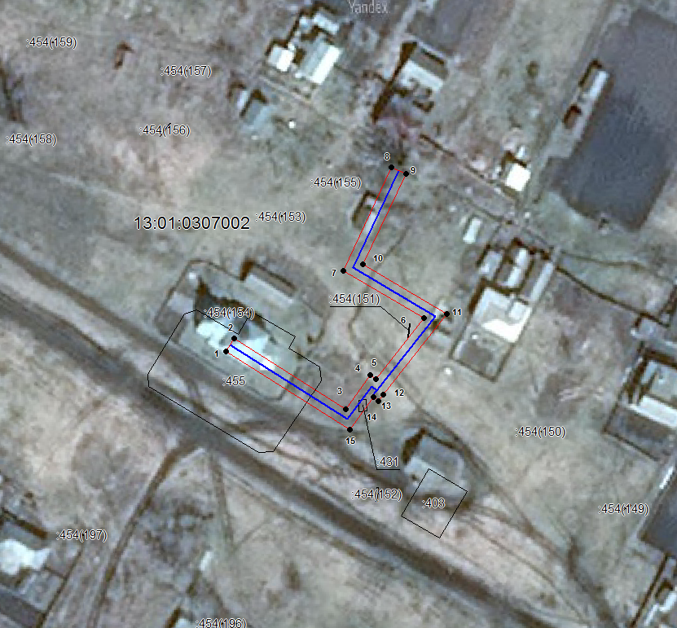

Масштаб 1: 1000
Используемые условные знаки и обозначения:

 | – граница публичного сервитута,
 | – газопровод,
 | – границы земельных участков,
 | – границы кадастровых кварталов,
 | – установленные границы административно-территориальных образований,
 | – границы населенных пунктов,
• | – характерная точка публичного сервитута.



Подпись _______________________ Кабаченко Я. В Дата «___» _____________ _____ г.
Место для оттиска печати (при наличии) лица, составившего описание местоположения границ объекта

Постановление администрации Ардатовского муниципального района РМ от 19 сентября 2024 г. № 1010 «Об установлении публичного сервитута для использования земель и земельных участков в целях эксплуатации линейного объекта системы газоснабжения местного значения «Газопровод низкого давления до дома культуры в с. Полое»

В соответствии главой V.7 Земельного кодекса Российской Федерации от 25 октября 2001 года №136-ФЗ, Федеральными законами от 03 августа 2018 года №342-ФЗ «О внесении изменений в Градостроительный кодекс Российской Федерации и отдельные законодательные акты Российской Федерации», от 06 октября 2003 года №131-ФЗ «Об общих принципах организации местного самоуправления в Российской Федерации», от 25 октября 2001 года №137-ФЗ «О введении в действие Земельного кодекса Российской Федерации», от 31 марта 1999 года № 69-ФЗ «О газоснабжении в Российской Федерации», руководствуясь Уставом Ардатовского муниципального района Республики Мордовия, на основании ходатайства общества с ограниченной ответственностью «ИНВЕСТ-ТРЕЙДХАУС»

ПОСТАНОВЛЯЕТ:
- Установить публичный сервитут на срок 49 лет для использования земель и земельных участков в целях эксплуатации линейного объекта системы газоснабжения местного значения «Газоснабжение Дома культуры в с. Полое Ардатовского района» (далее соответственно - публичный сервитут, инженерное сооружение), по перечню и в границах согласно приложениям №1 и №2; следующие сроки и график ремонтно-эксплуатационных работ по обслуживанию инженерного сооружения (при необходимости): ежегодно с 1 января по 31 декабря.
2. ООО «ИНВЕСТ-ТРЕЙДХАУС» руководствоваться постановлением Правительства РФ от 20 ноября 2000 года №878 «Об утверждении Правил охраны газораспределительных сетей».
3. Публичный сервитут считается установленным со дня внесения сведений о нем в Единый государственный реестр недвижимости.
4. Установить ограничения в использовании земельных участков, в отношении которых установлен публичный сервитут, в соответствии с Постановлением Правительства Российской Федерации «Об утверждении правил охраны газораспределительных сетей» от 20 ноября 2000 г. №878.
5. ООО «ИНВЕСТ-ТРЕЙДХАУС» привести земельные участки, указанные в приложении, в состояние, пригодное для их использования в соответствии с видом разрешенного использования, снести инженерное сооружение, размещенное на основании публичного сервитута, в срок, предусмотренный пунктом 8 статьи 39.50 Земельного кодекса Российской Федерации.
6. Начальнику отдела по управлению муниципальным имуществом и земельным отношениям администрации Ардатовского муниципального района Республики Мордовия Бутузову Д.Г. в течение 5 рабочих дней со дня принятия решения об установлении публичного сервитута осуществить мероприятия, в соответствии с пунктом 7 статьи 39.43 Земельного кодекса Российской Федерации.

Глава администрации
Ардатовского района А.Н. Антипов

Приложение 1
к постановлению администрации
Ардатовского муниципального района
от 19 сентября 2024 года № 1010

Перечень
земель, в отношении которых устанавливается
публичный сервитут и его границы

Кадастровый номер земельного участка | Адрес или иное описание местоположения земельного участка
13:01:0222001 | Республики Мордовия, Ардатовский района, Кечушевское сельское поселение, село Полое

Приложение 2
к постановлению администрации
Ардатовского муниципального района
от 19 сентября 2024 года № 1010

 | ОПИСАНИЕ МЕСТОПОЛОЖЕНИЯ ГРАНИЦ
 | Публичный сервитут для использования земель и земельных участков в целях эксплуатации линейного объекта системы газоснабжения местного значения «Газопровод низкого давления до дома культуры в с. Полое"
 | (наименование объекта, местоположение границ которого описано)
 | Сведения об объекте
№ п/п |  | Характеристики объекта | Описание характеристик
1 |  | 2 | 3
1 |  | Местоположение объекта | Республика Мордовия, Ардатовский р-н, с/п Кечушевское, с. Полое
2 |  | Площадь объекта ± величина погрешности определения площади (Р ± ΔР) | 668±9 кв.м
3 |  | Иные характеристики объекта | Публичный сервитут для использования земель и земельных участков в целях эксплуатации линейного объекта системы газоснабжения местного значения «Газопровод низкого давления до дома культуры в с. Полое" сроком на 49 лет в пользу ООО "ИНВЕСТ-ТРЕЙДХАУС" (ИНН: 7716799274, ОГРН: 1157746640270)

1. Система координат МСК-13, зона 1
2. Сведения о характерных точках границ объекта
Обозначение характерных точек границ | Координаты, м |  | Метод определения координат характерной точки | Средняя квадратическая погрешность положения характерной точки (М_{t}), м | Описание обозначения точки на местности (при наличии)
Обозначение характерных точек границ | Х | Y | Метод определения координат характерной точки |  | Описание обозначения точки на местности (при наличии)

1 | 2 | 3 | 4 | 5 | 6
1 | 457268,17 | 1352832,12 | Метод спутниковых геодезических измерений (определений) | 0,10 | —
2 | 457270,57 | 1352836,50 | Метод спутниковых геодезических измерений (определений) | 0,10 | —
3 | 457153,25 | 1352900,62 | Метод спутниковых геодезических измерений (определений) | 0,10 | —
4 | 457150,85 | 1352896,24 | Метод спутниковых геодезических измерений (определений) | 0,10 | —
1 | 457268,17 | 1352832,12 | Метод спутниковых геодезических измерений (определений) | 0,10 | —

3. Сведения о характерных точках части (частей) границы объекта
Обозначение характерных точек части границы | Координаты, м |  | Метод определения координат характерной точки | Средняя квадратическая погрешность положения характерной точки (М_{t}), м | Описание обозначения точки на местности (при наличии)
Обозначение характерных точек части границы | Х | Y | Метод определения координат характерной точки |  | Описание обозначения точки на местности (при наличии)

1 |  | 2 |  | 3 |  |  | 4 |  | 5 |  | 6
Часть № —
— |  | — |  | — |  |  | — |  | — |  | —
1. Система координат —
2. Сведения о характерных точках границ объекта
Обозначение характерных точек границ | Существующие координаты, м |  |  |  | Измененные (уточненные) координаты, м |  |  | Метод определения координат характерной точки |  | Средняя квадратическая погрешность положения характерной точки (М_{t}), м |  | Описание обозначения точки на местности (при наличии)
Обозначение характерных точек границ | Х |  | Y |  | Х | Y |  |  |  |  |  | Описание обозначения точки на местности (при наличии)

1 | 2 | 3 | 4 | 5 | 6 | 7 | 8
— | — | — | — | — | — | — | —

3. Сведения о характерных точках части (частей) границы объекта
Часть № —
Обозначение характерных точек границ | Существующие координаты, м |  | Измененные (уточненные) координаты, м |  | Метод определения координат характерной точки | Средняя квадратическая погрешность положения характерной точки (М_{t}), м | Описание обозначения точки на местности (при наличии)
Обозначение характерных точек границ | Х | Y | Х | Y | Метод определения координат характерной точки |  | Описание обозначения точки на местности (при наличии)

1 | 2 | 3 | 4 | 5 | 6 | 7 | 8
— | — | — | — | — | — | — | —

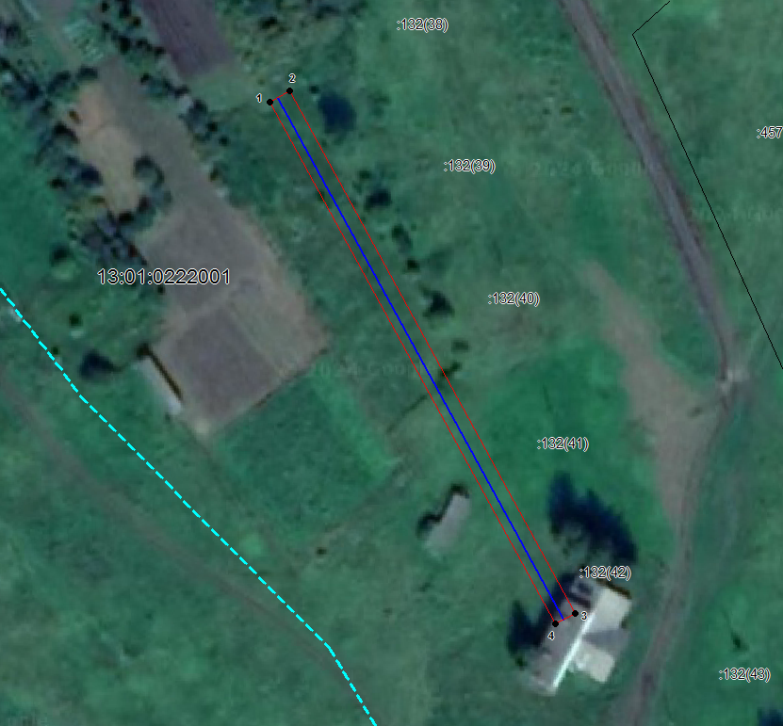
Масштаб 1: 1000
Используемые условные знаки и обозначения:

 | – граница публичного сервитута,
 | – газопровод,
 | – границы земельных участков,
 | – границы кадастровых кварталов,
 | – установленные границы административно-территориальных образований,
 | – границы населенных пунктов,
• | – характерная точка публичного сервитута.

Подпись _________________ Кабаченко Я. В. Дата «___» _____________ _____ г.

Постановление администрации Ардатовского муниципального района РМ от 19 сентября 2024 г. № 1011 «Об установлении публичного сервитута для использования земель и земельных участков в целях эксплуатации линейного объекта системы газоснабжения местного значения «Газопровод низкого давления ПЭ-80»

В соответствии главой V.7 Земельного кодекса Российской Федерации от 25 октября 2001 года №136-ФЗ, Федеральными законами от 03 августа 2018 года №342-ФЗ «О внесении изменений в Градостроительный кодекс Российской Федерации и отдельные законодательные акты Российской Федерации», от 06 октября 2003 года №131-ФЗ «Об общих принципах организации местного самоуправления в Российской Федерации», от 25 октября 2001 года №137-ФЗ «О введении в действие Земельного кодекса Российской Федерации», от 31 марта 1999 года № 69-ФЗ «О газоснабжении в Российской Федерации», руководствуясь Уставом Ардатовского муниципального района Республики Мордовия, на основании ходатайства общества с ограниченной ответственностью «ИНВЕСТ-ТРЕЙДХАУС»

ПОСТАНОВЛЯЕТ:
1. Установить публичный сервитут на срок 49 лет для использования земель и земельных участков в целях эксплуатации линейного объекта системы газоснабжения местного значения «Газопровод низкого давления ПЭ - 80» (далее соответственно - публичный сервитут, инженерное сооружение), по перечню и в границах согласно приложениям №1 и №2; следующие сроки и график ремонтно-эксплуатационных работ по обслуживанию инженерного сооружения (при необходимости): ежегодно с 1 января по 31 декабря.
2. ООО «ИНВЕСТ-ТРЕЙДХАУС» руководствоваться постановлением Правительства РФ от 20 ноября 2000 года №878 «Об утверждении Правил охраны газораспределительных сетей».
3. Публичный сервитут считается установленным со дня внесения сведений о нем в Единый государственный реестр недвижимости.
4. Установить ограничения в использовании земельных участков, в отношении которых установлен публичный сервитут, в соответствии с Постановлением Правительства Российской Федерации «Об утверждении правил охраны газораспределительных сетей» от 20 ноября 2000 г. №878.
5. ООО «ИНВЕСТ-ТРЕЙДХАУС» привести земельные участки, указанные в приложении, в состояние, пригодное для их использования в соответствии с видом разрешенного использования, снести инженерное сооружение, размещенное на основании публичного сервитута, в срок, предусмотренный пунктом 8 статьи 39.50 Земельного кодекса Российской Федерации.
6. Начальнику отдела по управлению муниципальным имуществом и земельным отношениям администрации Ардатовского муниципального района Республики Мордовия Бутузову Д.Г. в течение 5 рабочих дней со дня принятия решения об установлении публичного сервитута осуществить мероприятия, в соответствии с пунктом 7 статьи 39.43 Земельного кодекса Российской Федерации.

Глава Ардатовского
муниципальног района А.Н. Антипов

Приложение 1
к постановлению администрации
Ардатовского муниципального района
от 19 сентября 2024 года № 1011

Перечень
земель и земельных участков, в отношении которых устанавливается
публичный сервитут и его границы

Кадастровый номер земельного участка | Адрес или иное описание местоположения земельного участка
13:01:0306006:601 | Республика Мордовия, Ардатовский муниципальный район, сельское поселение Редкодубское, поселок Лесозавод, улица Центральная, земельный участок 2А
13:01:0306006:148 | Республика Мордовия, Ардатовский район, п. Лесозавод
13:01:0306006:101 | Республика Мордовия, Ардатовский район, пос. Лесозавод, ул. Центральная, 6
13:01:0306006:139 | Республика Мордовия, Ардатовский район, п. Лесозавод, ул. Заводская, 15
13:01:0306006:153 | Республика Мордовия, Ардатовский район, пос. Лесозавод
13:01:0306006:155 | Республика Мордовия, Ардатовский район, пос. Лесозавод
13:01:0533001:364 | Республика Мордовия, Ардатовский муниципальный район, Лесозаводское сельское поселение, п. Лесозавод, ул. Молодежная, 2
13:01:0306006:580 | Республика Мордовия, Ардатовский мунициипальный район, Лесозаводское сельское поселение, п. Лесозавод, ул. Центральная, 26
13:01:0306006:360 | Республика Мордовия, Ардатовский муниципальный район, Лесозаводское сельское поселение, п. Лесозавод, ул. Молодежная, 21А
13:01:0306006:114 | Республика Мордовия, Ардатовский район, п. Лесозавод, ул. Молодежная, дом 26
13:01:0306006:113 | Республика Мордовия, Ардатовский район, п. Лесозавод, ул. Молодежная, дом 28
13:01:0306006:584 | Республика Мордовия, Ардатовский муниципальный район, Редкодубское сельское поселение, п. Лесозавод, ул. Молодежная, 31
13:01:0306006:145 | Республика Мордовия, Ардатовский район, п. Лесозавод, ул. Центральная, дом 7
13:01:0306006:357 | Республика Мордовия, Ардатовский район, п. Лесозавод, ул. Молодежная, д. 43/2
13:01:0306006:154 | Республика Мордовия, Ардатовский район, пос. Лесозавод
13:01:0533001 | Республики Мордовия, Ардатовский район, Редкодубское сельское поселения
13:01:0306006 | Республики Мордовия, Ардатовский район, Редкодубское сельское поселения, п. Лесозавод

Приложение 2
к постановлению администрации
Ардатовского муниципального района
от 19 сентября 2024 года № 1011

 | ОПИСАНИЕ МЕСТОПОЛОЖЕНИЯ ГРАНИЦ
 | Публичный сервитут для использования земель и земельных участков в целях эксплуатации линейного объекта системы газоснабжения местного значения "Газопровод низкого давления ПЭ - 80"
 | (наименование объекта, местоположение границ которого описано)
 | Сведения об объекте
№ п/п |  |  | Характеристики объекта |  |  |  | Описание характеристик
1 |  |  | 2 |  |  |  | 3
1 |  |  | Местоположение объекта |  |  |  | Республика Мордовия, Ардатовский р-н, с/п Редкодубское ; Республика Мордовия, Ардатовский р-н, с/п Редкодубское , п. Лесозавод
2 |  |  | Площадь объекта ± величина погрешности определения площади (Р ± ΔР) |  |  |  | 19729±49 кв.м
3 |  |  | Иные характеристики объекта |  |  |  | Публичный сервитут для использования земель и земельных участков в целях эксплуатации линейного объекта системы газоснабжения местного значения «Газопровод низкого давления ПЭ - 80" сроком на 49 лет в пользу ООО "ИНВЕСТ-ТРЕЙДХАУС" (ИНН: 7716799274, ОГРН: 1157746640270)
 |  | 1. Система координат МСК-13, зона 1
 |  | 2. Сведения о характерных точках границ объекта
 |  | Обозначение характерных точек границ |  | Координаты, м |  | Метод определения координат характерной точки |  | Средняя квадратическая погрешность положения характерной точки (М_{t}), м | Описание обозначения точки на местности (при наличии)
 |  |  |  | Х | Y

1 | 2 | 3 | 4 | 5 | 6
ПС1(1)
1 | 462913,99 | 1344669,05 | Метод спутниковых геодезических измерений (определений) | 0,10 | —
2 | 462966,08 | 1344686,77 | Метод спутниковых геодезических измерений (определений) | 0,10 | —
3 | 463046,10 | 1344716,73 | Метод спутниковых геодезических измерений (определений) | 0,10 | —
4 | 463107,59 | 1344766,73 | Метод спутниковых геодезических измерений (определений) | 0,10 | —
5 | 463111,91 | 1344772,25 | Метод спутниковых геодезических измерений (определений) | 0,10 | —
6 | 463156,98 | 1344795,63 | Метод спутниковых геодезических измерений (определений) | 0,10 | —
7 | 463165,91 | 1344800,70 | Метод спутниковых геодезических измерений (определений) | 0,10 | —
8 | 463165,42 | 1344801,56 | Метод спутниковых геодезических измерений (определений) | 0,10 | —
9 | 463166,64 | 1344802,32 | Метод спутниковых геодезических измерений (определений) | 0,10 | —
10 | 463167,18 | 1344801,48 | Метод спутниковых геодезических измерений (определений) | 0,10 | —
11 | 463256,50 | 1344858,45 | Метод спутниковых геодезических измерений (определений) | 0,10 | —
12 | 463294,28 | 1344882,79 | Метод спутниковых геодезических измерений (определений) | 0,10 | —
13 | 463309,18 | 1344891,46 | Метод спутниковых геодезических измерений (определений) | 0,10 | —
14 | 463457,50 | 1344971,05 | Метод спутниковых геодезических измерений (определений) | 0,10 | —
15 | 463463,56 | 1344962,37 | Метод спутниковых геодезических измерений (определений) | 0,10 | —
16 | 463311,07 | 1344886,55 | Метод спутниковых геодезических измерений (определений) | 0,10 | —
17 | 463256,61 | 1344850,80 | Метод спутниковых геодезических измерений (определений) | 0,10 | —
18 | 463162,41 | 1344791,34 | Метод спутниковых геодезических измерений (определений) | 0,10 | —
19 | 463165,07 | 1344787,12 | Метод спутниковых геодезических измерений (определений) | 0,10 | —
20 | 463259,32 | 1344846,60 | Метод спутниковых геодезических измерений (определений) | 0,10 | —
21 | 463313,58 | 1344882,20 | Метод спутниковых геодезических измерений (определений) | 0,10 | —
22 | 463464,29 | 1344957,14 | Метод спутниковых геодезических измерений (определений) | 0,10 | —
23 | 463540,69 | 1344850,52 | Метод спутниковых геодезических измерений (определений) | 0,10 | —
24 | 463541,13 | 1344849,89 | Метод спутниковых геодезических измерений (определений) | 0,10 | —
25 | 463541,31 | 1344849,77 | Метод спутниковых геодезических измерений (определений) | 0,10 | —
26 | 463541,38 | 1344849,63 | Метод спутниковых геодезических измерений (определений) | 0,10 | —
27 | 463541,07 | 1344849,44 | Метод спутниковых геодезических измерений (определений) | 0,10 | —
28 | 463543,37 | 1344845,73 | Метод спутниковых геодезических измерений (определений) | 0,10 | —
29 | 463545,42 | 1344841,71 | Метод спутниковых геодезических измерений (определений) | 0,10 | —
30 | 463465,73 | 1344805,11 | Метод спутниковых геодезических измерений (определений) | 0,10 | —
31 | 463380,23 | 1344770,51 | Метод спутниковых геодезических измерений (определений) | 0,10 | —
32 | 463344,35 | 1344758,66 | Метод спутниковых геодезических измерений (определений) | 0,10 | —
33 | 463242,11 | 1344738,73 | Метод спутниковых геодезических измерений (определений) | 0,10 | —
34 | 463157,60 | 1344719,89 | Метод спутниковых геодезических измерений (определений) | 0,10 | —
35 | 463158,70 | 1344715,02 | Метод спутниковых геодезических измерений (определений) | 0,10 | —
36 | 463243,13 | 1344733,83 | Метод спутниковых геодезических измерений (определений) | 0,10 | —
37 | 463345,62 | 1344753,82 | Метод спутниковых геодезических измерений (определений) | 0,10 | —
38 | 463381,95 | 1344765,82 | Метод спутниковых геодезических измерений (определений) | 0,10 | —
39 | 463467,70 | 1344800,52 | Метод спутниковых геодезических измерений (определений) | 0,10 | —
40 | 463547,41 | 1344837,12 | Метод спутниковых геодезических измерений (определений) | 0,10 | —
41 | 463548,42 | 1344837,59 | Метод спутниковых геодезических измерений (определений) | 0,10 | —
42 | 463549,28 | 1344836,20 | Метод спутниковых геодезических измерений (определений) | 0,10 | —
43 | 463551,43 | 1344832,73 | Метод спутниковых геодезических измерений (определений) | 0,10 | —
44 | 463540,02 | 1344827,51 | Метод спутниковых геодезических измерений (определений) | 0,10 | —
45 | 463469,23 | 1344788,88 | Метод спутниковых геодезических измерений (определений) | 0,10 | —
46 | 463384,41 | 1344750,39 | Метод спутниковых геодезических измерений (определений) | 0,10 | —
47 | 463352,24 | 1344742,24 | Метод спутниковых геодезических измерений (определений) | 0,10 | —
48 | 463238,45 | 1344722,73 | Метод спутниковых геодезических измерений (определений) | 0,10 | —
49 | 463239,29 | 1344717,80 | Метод спутниковых геодезических измерений (определений) | 0,10 | —
50 | 463353,29 | 1344737,35 | Метод спутниковых геодезических измерений (определений) | 0,10 | —
51 | 463386,08 | 1344745,65 | Метод спутниковых геодезических измерений (определений) | 0,10 | —
52 | 463471,47 | 1344784,40 | Метод спутниковых геодезических измерений (определений) | 0,10 | —
53 | 463542,26 | 1344823,03 | Метод спутниковых геодезических измерений (определений) | 0,10 | —
54 | 463558,68 | 1344830,55 | Метод спутниковых геодезических измерений (определений) | 0,10 | —
55 | 463553,53 | 1344838,83 | Метод спутниковых геодезических измерений (определений) | 0,10 | —
56 | 463552,98 | 1344839,71 | Метод спутниковых геодезических измерений (определений) | 0,10 | —
57 | 463684,98 | 1344901,09 | Метод спутниковых геодезических измерений (определений) | 0,10 | —
58 | 463682,87 | 1344905,62 | Метод спутниковых геодезических измерений (определений) | 0,10 | —
59 | 463550,33 | 1344843,99 | Метод спутниковых геодезических измерений (определений) | 0,10 | —
60 | 463547,75 | 1344848,15 | Метод спутниковых геодезических измерений (определений) | 0,10 | —
61 | 463545,76 | 1344852,05 | Метод спутниковых геодезических измерений (определений) | 0,10 | —
62 | 463545,44 | 1344851,89 | Метод спутниковых геодезических измерений (определений) | 0,10 | —
63 | 463545,32 | 1344852,08 | Метод спутниковых геодезических измерений (определений) | 0,10 | —
64 | 463544,79 | 1344851,75 | Метод спутниковых геодезических измерений (определений) | 0,10 | —
65 | 463544,16 | 1344852,97 | Метод спутниковых геодезических измерений (определений) | 0,10 | —
66 | 463545,39 | 1344853,83 | Метод спутниковых геодезических измерений (определений) | 0,10 | —
67 | 463470,99 | 1344960,48 | Метод спутниковых геодезических измерений (определений) | 0,10 | —
68 | 463623,23 | 1345036,14 | Метод спутниковых геодезических измерений (определений) | 0,10 | —
69 | 463621,01 | 1345040,62 | Метод спутниковых геодезических измерений (определений) | 0,10 | —
70 | 463468,10 | 1344964,62 | Метод спутниковых геодезических измерений (определений) | 0,10 | —
71 | 463461,96 | 1344973,42 | Метод спутниковых геодезических измерений (определений) | 0,10 | —
72 | 463467,29 | 1344976,23 | Метод спутниковых геодезических измерений (определений) | 0,10 | —
73 | 463628,65 | 1345054,36 | Метод спутниковых геодезических измерений (определений) | 0,10 | —
74 | 463626,47 | 1345058,86 | Метод спутниковых геодезических измерений (определений) | 0,10 | —
75 | 463465,03 | 1344980,69 | Метод спутниковых геодезических измерений (определений) | 0,10 | —
76 | 463456,00 | 1344975,92 | Метод спутниковых геодезических измерений (определений) | 0,10 | —
77 | 463306,74 | 1344895,83 | Метод спутниковых геодезических измерений (определений) | 0,10 | —
78 | 463291,67 | 1344887,07 | Метод спутниковых геодезических измерений (определений) | 0,10 | —
79 | 463253,80 | 1344862,66 | Метод спутниковых геодезических измерений (определений) | 0,10 | —
80 | 463164,49 | 1344805,70 | Метод спутниковых геодезических измерений (определений) | 0,10 | —
81 | 463163,44 | 1344805,04 | Метод спутниковых геодезических измерений (определений) | 0,10 | —
82 | 463154,59 | 1344800,03 | Метод спутниковых геодезических измерений (определений) | 0,10 | —
83 | 463108,65 | 1344776,19 | Метод спутниковых геодезических измерений (определений) | 0,10 | —
84 | 463103,99 | 1344770,25 | Метод спутниковых геодезических измерений (определений) | 0,10 | —
85 | 463043,58 | 1344721,13 | Метод спутниковых геодезических измерений (определений) | 0,10 | —
86 | 462964,50 | 1344691,25 | Метод спутниковых геодезических измерений (определений) | 0,10 | —
87 | 462912,37 | 1344673,79 | Метод спутниковых геодезических измерений (определений) | 0,10 | —
1 | 462913,99 | 1344669,05 | Метод спутниковых геодезических измерений (определений) | 0,10 | —
ПС1(2)
88 | 463631,18 | 1344613,05 | Метод спутниковых геодезических измерений (определений) | 0,10 | —
89 | 463648,01 | 1344615,67 | Метод спутниковых геодезических измерений (определений) | 0,10 | —
90 | 463684,82 | 1344633,05 | Метод спутниковых геодезических измерений (определений) | 0,10 | —
91 | 463722,37 | 1344654,99 | Метод спутниковых геодезических измерений (определений) | 0,10 | —
92 | 463728,98 | 1344658,86 | Метод спутниковых геодезических измерений (определений) | 0,10 | —
93 | 463792,08 | 1344699,99 | Метод спутниковых геодезических измерений (определений) | 0,10 | —
94 | 463840,77 | 1344729,96 | Метод спутниковых геодезических измерений (определений) | 0,10 | —
95 | 463853,09 | 1344706,86 | Метод спутниковых геодезических измерений (определений) | 0,10 | —
96 | 463855,69 | 1344708,17 | Метод спутниковых геодезических измерений (определений) | 0,10 | —
97 | 463855,89 | 1344708,36 | Метод спутниковых геодезических измерений (определений) | 0,10 | —
98 | 463873,09 | 1344724,24 | Метод спутниковых геодезических измерений (определений) | 0,10 | —
99 | 463895,93 | 1344738,01 | Метод спутниковых геодезических измерений (определений) | 0,10 | —
100 | 463943,25 | 1344770,95 | Метод спутниковых геодезических измерений (определений) | 0,10 | —
101 | 463980,77 | 1344795,74 | Метод спутниковых геодезических измерений (определений) | 0,10 | —
102 | 464054,02 | 1344833,70 | Метод спутниковых геодезических измерений (определений) | 0,10 | —
103 | 464083,14 | 1344843,46 | Метод спутниковых геодезических измерений (определений) | 0,10 | —
104 | 464226,27 | 1344894,32 | Метод спутниковых геодезических измерений (определений) | 0,10 | —
105 | 464246,53 | 1344903,21 | Метод спутниковых геодезических измерений (определений) | 0,10 | —
106 | 464280,21 | 1344916,59 | Метод спутниковых геодезических измерений (определений) | 0,10 | —
107 | 464278,36 | 1344921,23 | Метод спутниковых геодезических измерений (определений) | 0,10 | —
108 | 464244,64 | 1344907,83 | Метод спутниковых геодезических измерений (определений) | 0,10 | —
109 | 464224,44 | 1344899,27 | Метод спутниковых геодезических измерений (определений) | 0,10 | —
110 | 464081,50 | 1344848,18 | Метод спутниковых геодезических измерений (определений) | 0,10 | —
111 | 464052,06 | 1344838,31 | Метод спутниковых геодезических измерений (определений) | 0,10 | —
112 | 463979,89 | 1344800,85 | Метод спутниковых геодезических измерений (определений) | 0,10 | —
113 | 463951,05 | 1344866,08 | Метод спутниковых геодезических измерений (определений) | 0,10 | —
114 | 463946,47 | 1344864,06 | Метод спутниковых геодезических измерений (определений) | 0,10 | —
115 | 463975,55 | 1344798,28 | Метод спутниковых геодезических измерений (определений) | 0,10 | —
116 | 463940,44 | 1344775,09 | Метод спутниковых геодезических измерений (определений) | 0,10 | —
117 | 463893,20 | 1344742,21 | Метод спутниковых геодезических измерений (определений) | 0,10 | —
118 | 463870,06 | 1344728,25 | Метод спутниковых геодезических измерений (определений) | 0,10 | —
119 | 463854,84 | 1344714,18 | Метод спутниковых геодезических измерений (определений) | 0,10 | —
120 | 463844,10 | 1344734,33 | Метод спутниковых геодезических измерений (определений) | 0,10 | —
121 | 463832,44 | 1344751,40 | Метод спутниковых геодезических измерений (определений) | 0,10 | —
122 | 463810,59 | 1344779,32 | Метод спутниковых геодезических измерений (определений) | 0,10 | —
123 | 463773,18 | 1344827,09 | Метод спутниковых геодезических измерений (определений) | 0,10 | —
124 | 463769,24 | 1344824,02 | Метод спутниковых геодезических измерений (определений) | 0,10 | —
125 | 463806,65 | 1344776,23 | Метод спутниковых геодезических измерений (определений) | 0,10 | —
126 | 463828,41 | 1344748,45 | Метод спутниковых геодезических измерений (определений) | 0,10 | —
127 | 463838,13 | 1344734,21 | Метод спутниковых геодезических измерений (определений) | 0,10 | —
128 | 463789,41 | 1344704,21 | Метод спутниковых геодезических измерений (определений) | 0,10 | —
129 | 463726,36 | 1344663,11 | Метод спутниковых геодезических измерений (определений) | 0,10 | —
130 | 463721,56 | 1344660,31 | Метод спутниковых геодезических измерений (определений) | 0,10 | —
131 | 463665,61 | 1344755,12 | Метод спутниковых геодезических измерений (определений) | 0,10 | —
132 | 463625,57 | 1344728,47 | Метод спутниковых геодезических измерений (определений) | 0,10 | —
133 | 463628,35 | 1344724,30 | Метод спутниковых геодезических измерений (определений) | 0,10 | —
134 | 463663,99 | 1344748,04 | Метод спутниковых геодезических измерений (определений) | 0,10 | —
135 | 463717,25 | 1344657,79 | Метод спутниковых геодезических измерений (определений) | 0,10 | —
136 | 463682,49 | 1344637,48 | Метод спутниковых геодезических измерений (определений) | 0,10 | —
137 | 463646,53 | 1344620,50 | Метод спутниковых геодезических измерений (определений) | 0,10 | —
138 | 463631,80 | 1344618,21 | Метод спутниковых геодезических измерений (определений) | 0,10 | —
139 | 463616,46 | 1344624,55 | Метод спутниковых геодезических измерений (определений) | 0,10 | —
140 | 463593,32 | 1344650,29 | Метод спутниковых геодезических измерений (определений) | 0,10 | —
141 | 463589,60 | 1344646,94 | Метод спутниковых геодезических измерений (определений) | 0,10 | —
142 | 463613,50 | 1344620,36 | Метод спутниковых геодезических измерений (определений) | 0,10 | —
88 | 463631,18 | 1344613,05 | Метод спутниковых геодезических измерений (определений) | 0,10 | —
ПС1(3)
143 | 463664,61 | 1345049,03 | Метод спутниковых геодезических измерений (определений) | 0,10 | —
144 | 463696,64 | 1345063,93 | Метод спутниковых геодезических измерений (определений) | 0,10 | —
145 | 463807,48 | 1345111,35 | Метод спутниковых геодезических измерений (определений) | 0,10 | —
146 | 463826,07 | 1345119,30 | Метод спутниковых геодезических измерений (определений) | 0,10 | —
147 | 463824,11 | 1345123,90 | Метод спутниковых геодезических измерений (определений) | 0,10 | —
148 | 463810,49 | 1345118,07 | Метод спутниковых геодезических измерений (определений) | 0,10 | —
149 | 463801,96 | 1345135,84 | Метод спутниковых геодезических измерений (определений) | 0,10 | —
150 | 463813,20 | 1345141,15 | Метод спутниковых геодезических измерений (определений) | 0,10 | —
151 | 463811,07 | 1345145,68 | Метод спутниковых геодезических измерений (определений) | 0,10 | —
152 | 463797,10 | 1345139,08 | Метод спутниковых геодезических измерений (определений) | 0,10 | —
153 | 463709,76 | 1345097,84 | Метод спутниковых геодезических измерений (определений) | 0,10 | —
154 | 463655,05 | 1345071,84 | Метод спутниковых геодезических измерений (определений) | 0,10 | —
155 | 463657,20 | 1345067,33 | Метод спутниковых геодезических измерений (определений) | 0,10 | —
156 | 463711,89 | 1345093,33 | Метод спутниковых геодезических измерений (определений) | 0,10 | —
157 | 463797,43 | 1345133,71 | Метод спутниковых геодезических измерений (определений) | 0,10 | —
158 | 463803,84 | 1345120,39 | Метод спутниковых геодезических измерений (определений) | 0,10 | —
159 | 463801,96 | 1345119,50 | Метод спутниковых геодезических измерений (определений) | 0,10 | —
160 | 463803,73 | 1345115,18 | Метод спутниковых геодезических измерений (определений) | 0,10 | —
161 | 463694,61 | 1345068,50 | Метод спутниковых геодезических измерений (определений) | 0,10 | —
162 | 463662,50 | 1345053,56 | Метод спутниковых геодезических измерений (определений) | 0,10 | —
143 | 463664,61 | 1345049,03 | Метод спутниковых геодезических измерений (определений) | 0,10 | —

3. Сведения о характерных точках части (частей) границы объекта
Обозначение характерных точек части границы | Координаты, м |  | Метод определения координат характерной точки | Средняя квадратическая погрешность положения характерной точки (М_{t}), м | Описание обозначения точки на местности (при наличии)
Обозначение характерных точек части границы | Х | Y | Метод определения координат характерной точки |  | Описание обозначения точки на местности (при наличии)

1 | 2 | 3 | 4 | 5 | 6
Часть № —
— | — | — | — | — | —

1. Система координат —
2. Сведения о характерных точках границ объекта
Обозначение характерных точек границ | Существующие координаты, м |  | Измененные (уточненные) координаты, м |  | Метод определения координат характерной точки | Средняя квадратическая погрешность положения характерной точки (М_{t}), м | Описание обозначения точки на местности (при наличии)
Обозначение характерных точек границ | Х | Y | Х | Y | Метод определения координат характерной точки |  | Описание обозначения точки на местности (при наличии)

1 | 2 | 3 | 4 | 5 | 6 | 7 | 8
— | — | — | — | — | — | — | —

3. Сведения о характерных точках части (частей) границы объекта
Часть № —
Обозначение характерных точек границ | Существующие координаты, м |  | Измененные (уточненные) координаты, м |  | Метод определения координат характерной точки | Средняя квадратическая погрешность положения характерной точки (М_{t}), м | Описание обозначения точки на местности (при наличии)
Обозначение характерных точек границ | Х | Y | Х | Y | Метод определения координат характерной точки |  | Описание обозначения точки на местности (при наличии)

1 | 2 | 3 | 4 | 5 | 6 | 7 | 8
— | — | — | — | — | — | — | —

Основной лист

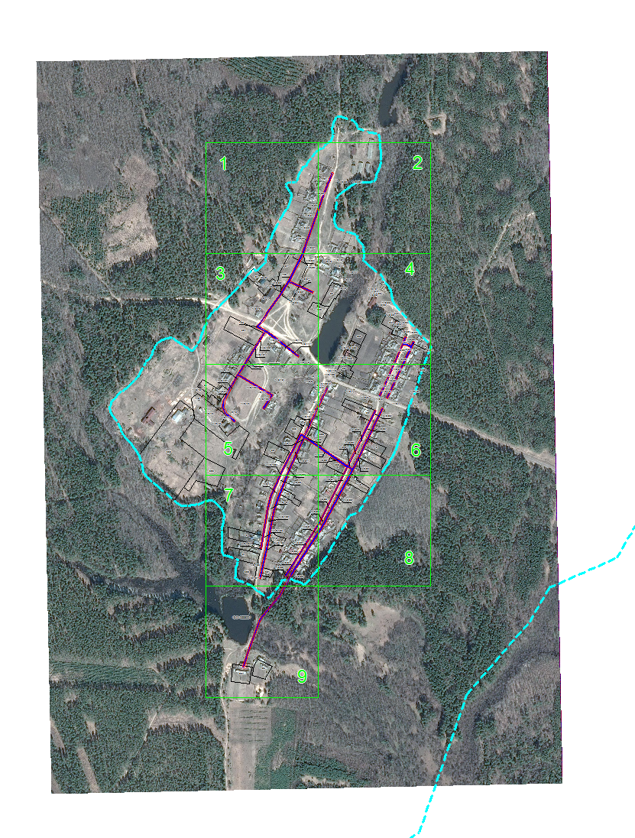
Масштаб 1: 10000
Используемые условные знаки и обозначения:
– область выносного листа,
– номер выносного листа.

Выносной лист №1
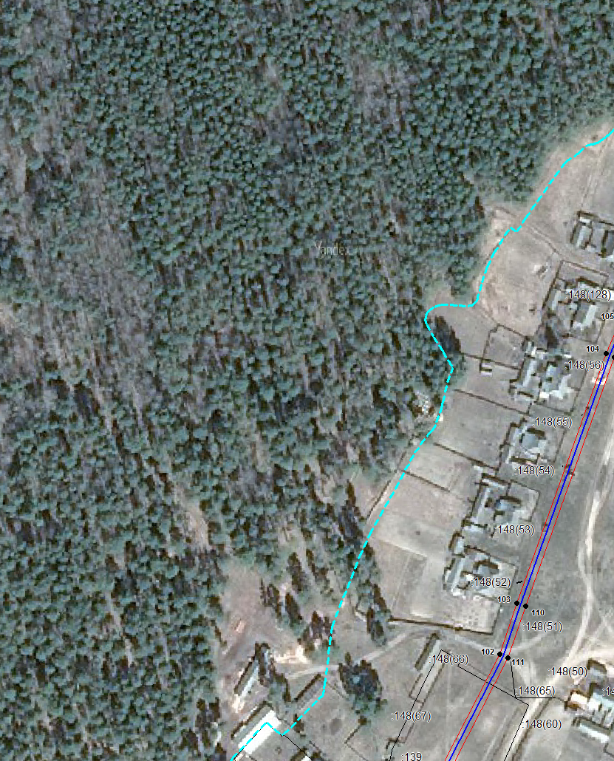
Масштаб 1:2000
Используемые условные знаки и обозначения приведены на отдельной странице в конце раздела.
Подпись _________________ Кабаченко Я. В. Дата «___» _____________ _____ г.

Место для оттиска печати (при наличии) лица, составившего описание местоположения границ объекта

Выносной лист №2
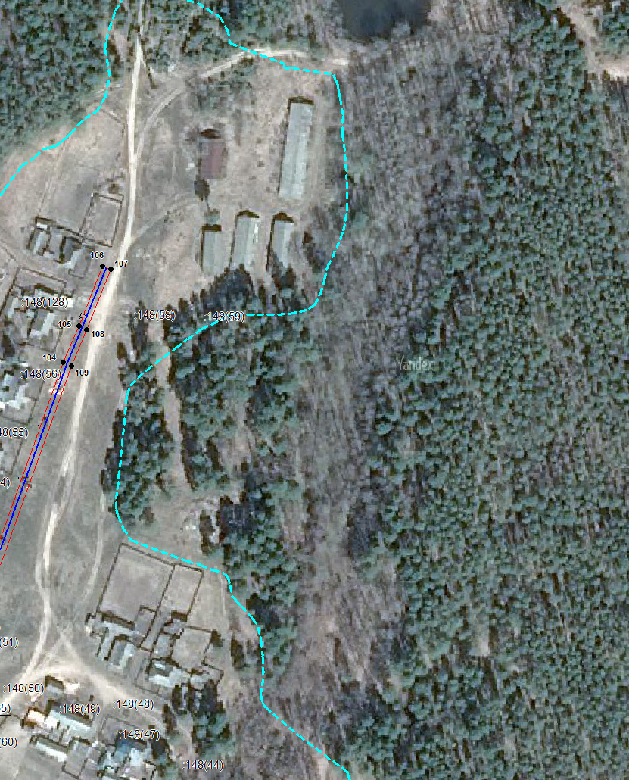
Масштаб 1:2000
Используемые условные знаки и обозначения приведены на отдельной странице в конце раздела.
Подпись _________________ Кабаченко Я. В. Дата «___» _____________ _____ г.

Место для оттиска печати (при наличии) лица, составившего описание местоположения границ объекта

Выносной лист №3
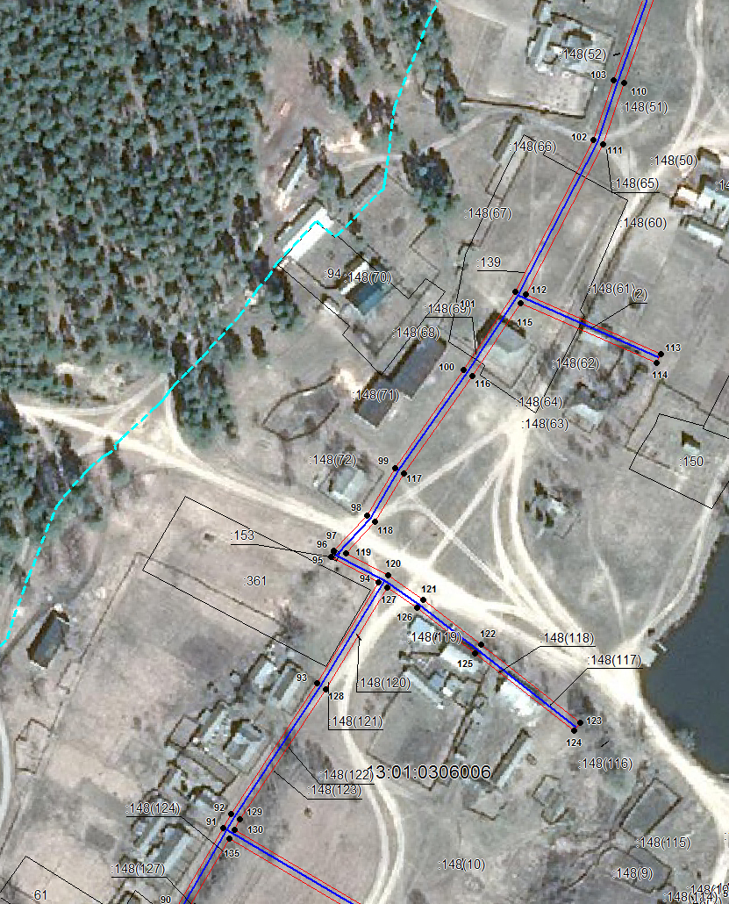
Масштаб 1:2000
Используемые условные знаки и обозначения приведены на отдельной странице в конце раздела.
Подпись _________________ Кабаченко Я. В. Дата «___» _____________ _____ г.

Место для оттиска печати (при наличии) лица, составившего описание местоположения границ объекта

Выносной лист №4
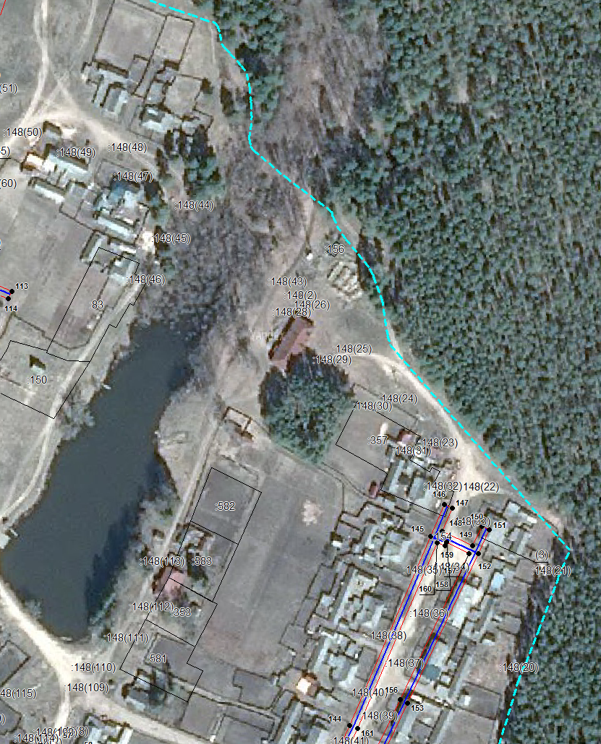
Масштаб 1:2000
Используемые условные знаки и обозначения приведены на отдельной странице в конце раздела.
Подпись _________________ Кабаченко Я. В. Дата «___» _____________ _____ г.

Место для оттиска печати (при наличии) лица, составившего описание местоположения границ объекта

Выносной лист №5
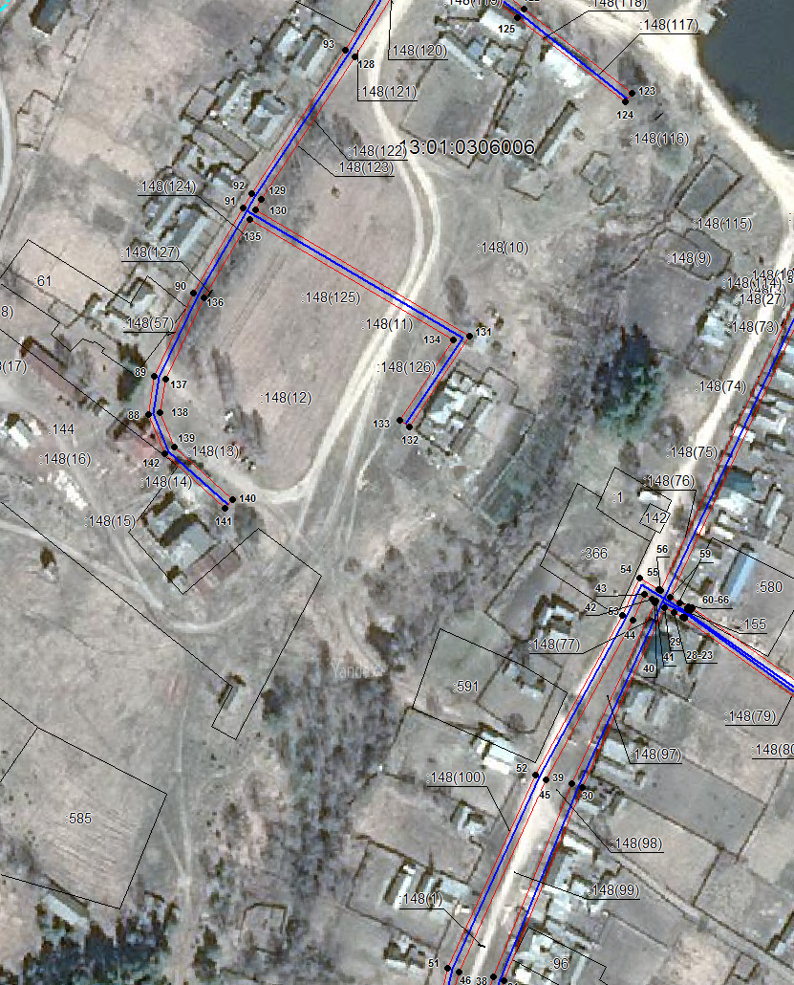
Масштаб 1:2000
Используемые условные знаки и обозначения приведены на отдельной странице в конце раздела.
Подпись _________________ Кабаченко Я. В. Дата «___» _____________ _____ г.

Место для оттиска печати (при наличии) лица, составившего описание местоположения границ объекта

Выносной лист №6
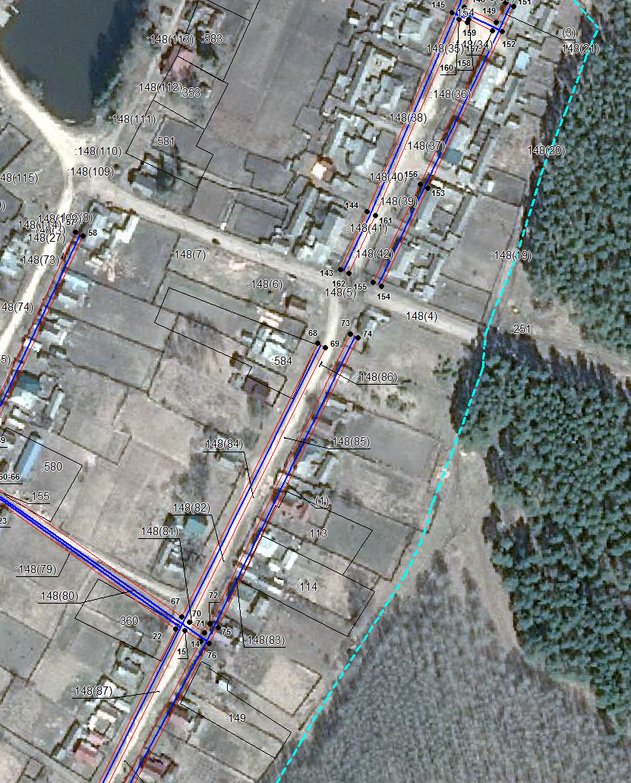
Масштаб 1:2000
Используемые условные знаки и обозначения приведены на отдельной странице в конце раздела.
Подпись _________________ Кабаченко Я. В. Дата «___» _____________ _____ г.

Место для оттиска печати (при наличии) лица, составившего описание местоположения границ объекта

Выносной лист №7
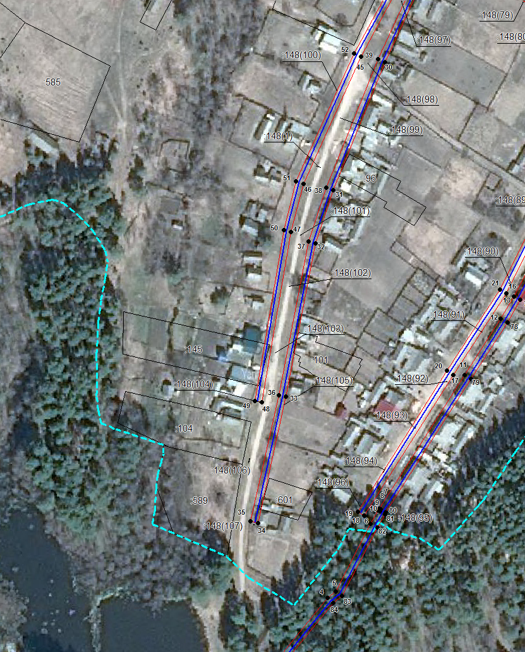
Масштаб 1:2000
Используемые условные знаки и обозначения приведены на отдельной странице в конце раздела.
Подпись _________________ Кабаченко Я. В. Дата «___» _____________ _____ г.

Место для оттиска печати (при наличии) лица, составившего описание местоположения границ объекта

Выносной лист №8
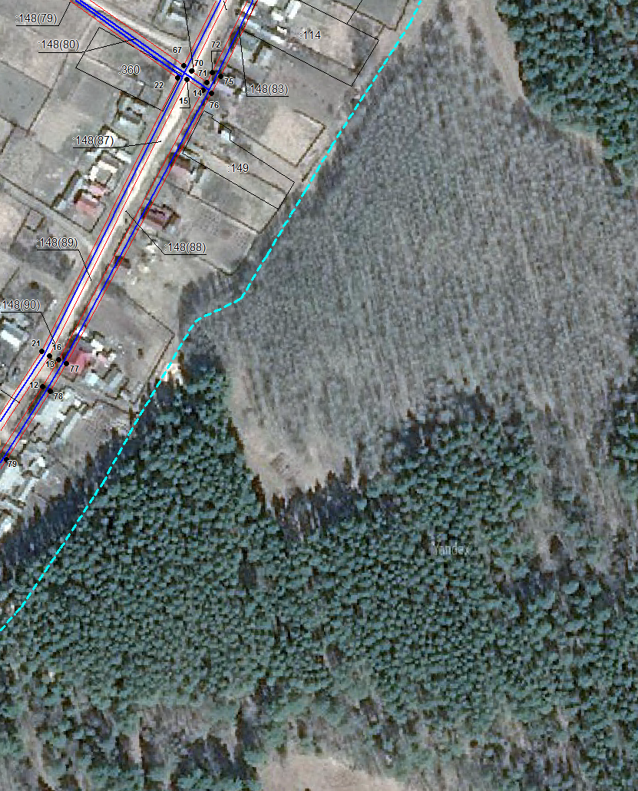
Масштаб 1:2000
Используемые условные знаки и обозначения приведены на отдельной странице в конце раздела.
Подпись _________________ Кабаченко Я. В. Дата «___» _____________ _____ г.

Место для оттиска печати (при наличии) лица, составившего описание местоположения границ объекта

Выносной лист №9
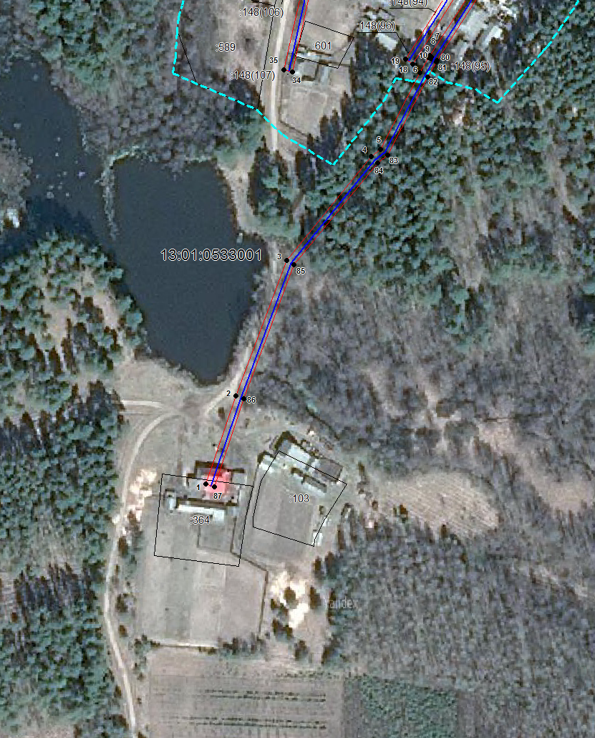
Масштаб 1:2000
Используемые условные знаки и обозначения приведены на отдельной странице в конце раздела.
Подпись _________________ Кабаченко Я. В. Дата «___» _____________ _____ г.

Место для оттиска печати (при наличии) лица, составившего описание местоположения границ объекта

Используемые условные знаки и обозначения:

 | – граница публичного сервитута,
 | – газопровод,
 | – границы земельных участков,
 | – границы кадастровых кварталов,
 | – установленные границы административно-территориальных образований,
 | – границы населенных пунктов,
• | – характерная точка публичного сервитута.

Постановление администрации Ардатовского муниципального района РМ от 19 сентября 2024 г. № 1012 «О внесении изменений в постановление администрации Ардатовского муниципального района Республики Мордовия от 20.08.2024 г. № 850 «Об установлении публичного сервитута для использования земель и земельных участков в целях эксплуатации линейного объекта системы газоснабжения местного значения «Наземный стальной и подземный полиэтиленовый газопровод низкого давления с установкой ГРПШ-10 М в с. Полое по улицам Заовражная, Выселки, Церковная Ардатовского района»

В соответствии главой V.7 Земельного кодекса Российской Федерации от 25 октября 2001 года №136-ФЗ, Федеральными законами от 03 августа 2018 года №342-ФЗ «О внесении изменений в Градостроительный кодекс Российской Феде-рации и отдельные законодательные акты Российской Федерации», от 06 октября 2003 года №131-ФЗ «Об общих принципах организации местного самоуправления в Российской Федерации», от 25 октября 2001 года №137-ФЗ «О введении в действие Земельного кодекса Российской Федерации», уведомления филиала ППК «Роскадастр» по Республике Мордовия от 28.08.2024г. №18-964/24, ходатайства ООО «ИНВЕСТ-ТРЕЙДХАУС» исх. № 3664К/24 от 04.09.2024:

1. Внести изменения в постановление администрации Ардатовского муниципального района Республики Мордовия от 23.05.2024 №488 «Об установлении публичного сервитута для использования земель и земельных участков в целях эксплуатации линейного объекта системы газоснабжения местного значения «Наземный стальной и подземный полиэтиленовый газопровод низкого давления с установкой ГРПШ-10М в с. Полое по улицам Заовражная, Выселки, Церковная Ардатовского района» следующего содержания:
1.1 Приложение № 1 к постановлению изложить в новой редакции, согласно приложению № 1 к настоящему постановлению.
2. Контроль за исполнением настоящего постановления возложить на главу администрации.
3. Постановление вступает в силу со дня его подписания.

Приложение №1
к постановлению администрации
Ардатовского муниципального района Республики Мордовия
от «19» сентября 2024 г. № 1012

Перечень
земель и земельных участков, в отношении которых устанавливается
публичный сервитут и его границы

Кадастровый номер земельного участка | Адрес или иное описание местоположения земельного участка
13:01:0222001:120 | Республика Мордовия, Ардатовский район, с. Полое, ул. Выселки, дом 24
13:01:0209001:151 | Респ. Мордовия, р-н Ардатовский, с. Полое, ул.Синоцкая
13:01:0222001:80 | Республика Мордовия, Ардатовский район, с. Полое, ул. Заовражная, дом 17
13:01:0222001:127 | Республика Мордовия, Ардатовский район, с. Полое
13:01:0222001:132 | Республика Мордовия, Ардатовский район, с. Полое
13:01:0222002:7 | Республика Мордовия, Ардатовский район, с. Полое
13:01:0222002 | Республика Мордовия, Ардатовский район, Кечушевское сельское поселение
13:01:0222001 | Республика Мордовия, Ардатовский район, Кечушевское сельское поселение, с. Полое
13:01:0222001:35 | Республика Мордовия, Ардатовский муниципальный район, Кечушевское сельское поселение, с. Полое, ул. Церковная, 11
13:01:0222001:36 | Республика Мордовия, Ардатовский муниципальный район, Кечушевское сельское поселение, с. Полое, ул. Церковная, 9
13:01:0222001:37 | Республика Мордовия, Ардатовский муниципальный район, Кечушевское сельское поселение, с. Полое, ул. Церковная, 12

Постановление администрации Ардатовского муниципального района РМ от 19 сентября 2024 г. № 1013 «О внесении изменений в постановление администрации Ардатовского муниципального района Республики Мордовия от 22.05.2024 г. № 472 «Об установлении публичного сервитута для использования земель и земельных участков в целях эксплуатации линейного объекта системы газоснабжения местного значения «Наружный газопровод низкого давления по ул. Молодежной в с. Чукалы»

В соответствии главой V.7 Земельного кодекса Российской Федерации от 25 октября 2001 года №136-ФЗ, Федеральными законами от 03 августа 2018 года №342-ФЗ «О внесении изменений в Градостроительный кодекс Российской Феде-рации и отдельные законодательные акты Российской Федерации», от 06 октября 2003 года №131-ФЗ «Об общих принципах организации местного самоуправления в Российской Федерации», от 25 октября 2001 года №137-ФЗ «О введении в действие Земельного кодекса Российской Федерации», заявления ООО «ИНВЕСТ-ТРЕЙДХАУС» исх. № 3856К/24 от 18.09.2024:
1. Внести изменения в постановление администрации Ардатовского муниципального района Республики Мордовия от 22.05.2024 №472 «Об установлении публичного сервитута для использования земель и земельных участков в целях эксплуатации линейного объекта системы газоснабжения местного значения «Наружный газопровод низкого давления по ул. Молодежной в с. Чукалы» следующего содержания:
1.1 Приложение № 2 к постановлению изложить в новой редакции, согласно приложению № 1 к настоящему постановлению.
2. Контроль за исполнением настоящего постановления возложить на главу администрации.
3. Постановление вступает в силу со дня его подписания.

Глава Ардатовского
муниципального района А.Н.Антипов

Приложение 1
к постановлению администрации
Ардатовского муниципального района
от 19 сентября 2024 года № 1013

 | ОПИСАНИЕ МЕСТОПОЛОЖЕНИЯ ГРАНИЦ
 | Публичный сервитут для использования земель и земельных участков в целях эксплуатации линейного объекта системы газоснабжения местного значения «Наружный газопровод низкого давления по ул. Молодежной в с. Чукалы»
 | (наименование объекта, местоположение границ которого описано)
 | Сведения об объекте
№ п/п |  |  | Характеристики объекта |  |  |  | Описание характеристик
1 |  |  | 2 |  |  |  | 3
1 |  |  | Местоположение объекта |  |  |  | Республика Мордовия, м.р-н Ардатовский, с.п. Чукальское, с. Чукалы
2 |  |  | Площадь объекта ± величина погрешности определения площади (Р ± ΔР) |  |  |  | 3695±21 кв.м
3 |  |  | Иные характеристики объекта |  |  |  | публичный сервитут в отношении земель и земельных участков в целях эксплуатации линейного объекта системы газоснабжения местного значения «Наружный газопровод низкого давления по ул. Молодежной в с. Чукалы» сроком на 49 лет в пользу ООО "ИНВЕСТ-ТРЕЙДХАУС" (ИНН: 7716799274, ОГРН: 1157746640270)
 |  | 1. Система координат МСК-13, зона 1
 |  | 2. Сведения о характерных точках границ объекта
 |  | Обозначение характерных точек границ |  | Координаты, м |  | Метод определения координат характерной точки |  | Средняя квадратическая погрешность положения характерной точки (М_{t}), м | Описание обозначения точки на местности (при наличии)
 |  |  |  | Х | Y

1 | 2 | 3 | 4 | 5 | 6
1 | 452128,09 | 1361818,31 | Метод спутниковых геодезических измерений (определений) | 0,10 | —
2 | 452243,75 | 1361862,25 | Метод спутниковых геодезических измерений (определений) | 0,10 | —
3 | 452297,16 | 1361882,02 | Метод спутниковых геодезических измерений (определений) | 0,10 | —
4 | 452343,21 | 1361897,23 | Метод спутниковых геодезических измерений (определений) | 0,10 | —
5 | 452393,86 | 1361914,47 | Метод спутниковых геодезических измерений (определений) | 0,10 | —
6 | 452392,58 | 1361918,25 | Метод спутниковых геодезических измерений (определений) | 0,10 | —
7 | 452341,94 | 1361901,02 | Метод спутниковых геодезических измерений (определений) | 0,10 | —
8 | 452295,84 | 1361885,80 | Метод спутниковых геодезических измерений (определений) | 0,10 | —
9 | 452242,35 | 1361865,99 | Метод спутниковых геодезических измерений (определений) | 0,10 | —
10 | 452130,41 | 1361823,47 | Метод спутниковых геодезических измерений (определений) | 0,10 | —
11 | 452115,11 | 1361863,58 | Метод спутниковых геодезических измерений (определений) | 0,10 | —
12 | 452418,14 | 1361956,84 | Метод спутниковых геодезических измерений (определений) | 0,10 | —
13 | 452564,11 | 1362031,90 | Метод спутниковых геодезических измерений (определений) | 0,10 | —
14 | 452562,29 | 1362035,46 | Метод спутниковых геодезических измерений (определений) | 0,10 | —
15 | 452416,62 | 1361960,56 | Метод спутниковых геодезических измерений (определений) | 0,10 | —
16 | 452111,84 | 1361866,75 | Метод спутниковых геодезических измерений (определений) | 0,10 | —
17 | 452080,50 | 1361855,10 | Метод спутниковых геодезических измерений (определений) | 0,10 | —
18 | 452059,25 | 1361929,98 | Метод спутниковых геодезических измерений (определений) | 0,10 | —
19 | 452055,41 | 1361928,88 | Метод спутниковых геодезических измерений (определений) | 0,10 | —
20 | 452077,84 | 1361849,84 | Метод спутниковых геодезических измерений (определений) | 0,10 | —
21 | 452111,32 | 1361862,30 | Метод спутниковых геодезических измерений (определений) | 0,10 | —
1 | 452128,09 | 1361818,31 | Метод спутниковых геодезических измерений (определений) | 0,10 | —

3. Сведения о характерных точках части (частей) границы объекта
Обозначение характерных точек части границы | Координаты, м |  | Метод определения координат характерной точки | Средняя квадратическая погрешность положения характерной точки (М_{t}), м | Описание обозначения точки на местности (при наличии)
Обозначение характерных точек части границы | Х | Y | Метод определения координат характерной точки |  | Описание обозначения точки на местности (при наличии)

1 | 2 | 3 | 4 | 5 | 6
Часть № —
— | — | — | — | — | —

1. Система координат —
2. Сведения о характерных точках границ объекта
Обозначение характерных точек границ | Существующие координаты, м |  | Измененные (уточненные) координаты, м |  | Метод определения координат характерной точки | Средняя квадратическая погрешность положения характерной точки (М_{t}), м | Описание обозначения точки на местности (при наличии)
Обозначение характерных точек границ | Х | Y | Х | Y | Метод определения координат характерной точки |  | Описание обозначения точки на местности (при наличии)

1 | 2 | 3 | 4 | 5 | 6 | 7 | 8
— | — | — | — | — | — | — | —

3. Сведения о характерных точках части (частей) границы объекта
Часть № —
Обозначение характерных точек границ | Существующие координаты, м |  | Измененные (уточненные) координаты, м |  | Метод определения координат характерной точки | Средняя квадратическая погрешность положения характерной точки (М_{t}), м | Описание обозначения точки на местности (при наличии)
Обозначение характерных точек границ | Х | Y | Х | Y | Метод определения координат характерной точки |  | Описание обозначения точки на местности (при наличии)

1 | 2 | 3 | 4 | 5 | 6 | 7 | 8
— | — | — | — | — | — | — | —

Масштаб 1: 3000
Используемые условные знаки и обозначения приведены на отдельной странице в конце раздела.
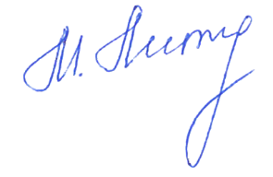
Подпись _________________ Петрова М. Г.
Используемые условные знаки и обозначения:

 | – граница публичного сервитута,
 | – газопровод,

– границы земельных участков,
 | – границы кадастровых кварталов,
• | – характерная точка публичного сервитута.

Постановление администрации Ардатовского муниципального района РМ от 19 сентября 2024 г. № 1014 «О внесении изменений в постановление администрации Ардатовского муниципального района Республики Мордовия от 23.05.2024 г. № 485 «Об установлении публичного сервитута для использования земель и земельных участков в целях эксплуатации линейного объекта системы газоснабжения местного значения «Наземный газопровод низкого давления Участок №1 от ГРПШ-07-01 с. Урусово Ардатовского района»

В соответствии главой V.7 Земельного кодекса Российской Федерации от 25 октября 2001 года №136-ФЗ, Федеральными законами от 03 августа 2018 года №342-ФЗ «О внесении изменений в Градостроительный кодекс Российской Феде-рации и отдельные законодательные акты Российской Федерации», от 06 октября 2003 года №131-ФЗ «Об общих принципах организации местного самоуправления в Российской Федерации», от 25 октября 2001 года №137-ФЗ «О введении в действие Земельного кодекса Российской Федерации», заявления ООО «ИНВЕСТ-ТРЕЙДХАУС» исх. № 3858К/24 от 18.09.2024:
1. Внести изменения в постановление администрации Ардатовского муниципального района Республики Мордовия от 23.05.2024 №485 «Об установлении публичного сервитута для использования земель и земельных участков в целях эксплуатации линейного объекта системы газоснабжения местного значения «Надземный газопровод низкого давления Участок №1 от ГРПШ-07-01 с. Урусово Ардатовского района» следующего содержания:
1.1 Приложение № 2 к постановлению изложить в новой редакции, согласно приложению № 1 к настоящему постановлению.
2. Контроль за исполнением настоящего постановления возложить на главу администрации.
3. Постановление вступает в силу со дня его подписания.

Глава Ардатовского
муниципального района А.Н.Антипов

Приложение 1
к постановлению администрации
Ардатовского муниципального района
от 19 сентября 2024 года №1014

 | ОПИСАНИЕ МЕСТОПОЛОЖЕНИЯ ГРАНИЦ
 | Публичный сервитут для использования земель и земельных участков в целях эксплуатации линейного объекта системы газоснабжения местного значения «Надземный газопровод низкого давления Участок №1 от ГРПШ-07-01 с. Урусово Ардатовского района»
 | (наименование объекта, местоположение границ которого описано)
 | Сведения об объекте
№ п/п |  | Характеристики объекта | Описание характеристик
1 |  | 2 | 3
1 |  | Местоположение объекта | Республика Мордовия, м.р-н Ардатовский, с.п. Урусовское, с. Урусово
2 |  | Площадь объекта ± величина погрешности определения площади (Р ± ΔР) | 11633±38 кв.м
3 |  | Иные характеристики объекта | публичный сервитут в отношении земель и земельных участков в целях эксплуатации линейного объекта системы газоснабжения местного значения «Надземный газопровод низкого давления Участок №1 от ГРПШ-07-01 с. Урусово Ардатовского района» сроком на 49 лет в пользу ООО "ИНВЕСТ-ТРЕЙДХАУС" (ИНН: 7716799274, ОГРН: 1157746640270)

Сообщение о возможном установлении публичного сервитута
сроком на 49 (сорок девять) лет
в интересах ООО «ИНВЕСТ-ТРЕЙДХАУС», ИНН 7716799274,
юр.адрес: 119071, город Москва, Малая Калужская ул, д. 15 стр. стр. 17, офис 440
1 | Администрация Ардатовского муниципального района Республики Мордовия  (уполномоченный орган, которым рассматривается ходатайство  об установлении публичного сервитута)
2 | Эксплуатация линейного объекта системы газоснабжения местного значения «Газопровод среднего давления к зданию административного центра с. Каласево»
3
  Кадастровый номер земельного участка | Адрес или иное описание местоположения земельного участка
  13:01:0307002 | Республика Мордовия, Ардатовский район, Каласевское сельское поселение, с. Каласево
  13:01:0307002:430 | Республика Мордовия, Ардатовский район, с. Каласево
  13:01:0307002:940 | Республика Мордовия, Ардатовский район, с/п. Каласевское, с. Каласево
4 | Администрация Ардатовского муниципального района Республики Мордовия  Адрес: РМ, г. Ардатов, ул. Комсомольская, 121  Телефон: (8-834-31) 3-11-93 , Эл.адрес ardatov@ardatov.e-mordovia.ru  Администрация Каласевского с.п. Ардатовского м.р. Республики Мордовия  Адрес: Республика Мордовия, Ардатовский район, с.Каласево, ул.Овражная, д.18.  Тел 88343125649. Эл.адрес: kalasevo@mail.ru  (адрес, по которому заинтересованные лица могут ознакомиться с поступившим ходатайством об установлении публичного сервитута и прилагаемым к нему описанием местоположения границ публичного сервитута, время приема заинтересованных лиц для ознакомления с поступившим ходатайством об установлении публичного сервитута)
5 | Администрация Ардатовского муниципального района Республики Мордовия  Адрес: РМ, г. Ардатов, ул. Комсомольская, 121.  В течение 15 (пятнадцати) дней со дня опубликования сообщения о возможном установлении публичного сервитута в порядке, установленном для официального опубликования (обнародования) правовых актов поселения, по месту нахождения земельного участка и (или) земель, указанных в пункте 3 данного сообщения.  (адрес, по которому заинтересованные лица могут подать заявления об учете прав на земельные участки, а также срок подачи указанных заявлений)
6 | 1. «Программа развития газоснабжения и газификации Республики Мордовия на период 2021-2025 годы», утвержденной Главой Республики Мордовия и Председателем Правления ПАО «Газпром»;  2. Решение Совета депутатов Каласевского сельского поселения Ардатовского муниципального района Республики Мордовия №72 от 28.11.2023 «Об утверждении Генерального плана, правил землепользования и застройки Каласевского сельского поселения Ардатовского муниципального района Республики Мордовия».  (реквизиты решений об утверждении документа территориального планирования, документации по планировке территории, а также информацию об инвестиционной программе субъекта естественных монополий)
7 | https://ardatov-rm.ru/  (сведения об официальных сайтах в информационно-телекоммуникационной сети "Интернет", на которых размещены утвержденные документы территориального планирования, документация по планировке территории, инвестиционная программа субъекта естественных монополий, сообщение о поступившем ходатайстве об установлении публичного сервитута)
8 | Графическое описание местоположения границ публичного сервитута,  а также перечень координат характерных точек этих границ размещены на официальном сайте в сети «Интернет»: https://ardatov-rm.ru/

Сообщение о возможном установлении публичного сервитута
сроком на 49 (сорок девять) лет
в интересах ООО «ИНВЕСТ-ТРЕЙДХАУС», ИНН 7716799274,
юр.адрес: 119071, город Москва, Малая Калужская ул, д. 15 стр. стр. 17, офис 440
1 | Администрация Ардатовского муниципального района Республики Мордовия  (уполномоченный орган, которым рассматривается ходатайство  об установлении публичного сервитута)
2 | Эксплуатация линейного объекта системы газоснабжения местного значения  «Надземный газопровод низкого давления п. Октябрьский Ардатовского района ул. Придорожная»
3
  Кадастровый номер земельного участка | Адрес или иное описание местоположения земельного участка
  13:01:0219002 | Республика Мордовия, Ардатовский район, п. Октябрьский
  13:01:0219002:1004 | Республика Мордовия, Ардатовский муниципальный район, Октябрьское сельское поселение, п. Октябрьский, ул. Садовая, 29
  13:01:0219002:26 | Республика Мордовия, Ардатовский муниципальный район, Октябрьское сельское поселение, п. Октябрьский, ул. Садовая, 23
  13:01:0219002:28 | Республика Мордовия, Ардатовский муниципальный район, Октябрьское сельское поселение, п. Октябрьский, ул. Садовая, 27
  13:01:0219002:32 | Республика Мордовия, Ардатовский муниципальный район, Октябрьское сельское поселение, п. Октябрьский, ул. Садовая, 31а
  13:01:0219002:399 | Республика Мордовия, Ардатовский район, пос. Октябрьский
  13:01:0219002:405 | Республика Мордовия, Ардатовский район, п. Октябрьский
  13:01:0219002:53 | Республика Мордовия, Ардатовский муниципальный район, Октябрьское сельское поселение, п. Октябрьский, ул. Садовая, 62
  13:01:0219002:71 | Республика Мордовия, Ардатовский муниципальный район, Октябрьское сельское поселение, п. Октябрьский, ул. Садовая, 24
4 | Администрация Ардатовского муниципального района Республики Мордовия  Адрес: РМ, г. Ардатов, ул. Комсомольская, 121.  Телефон: (8-834-31) 3-11-93, Эл.адрес:ardatov@ardatov.e-mordovia.ru, otdim@ardatov.e-mordovia.ru  Администрация Октябрьского с.п. Ардатовского муниципального района Республики Мордовия  Адрес Республика Мордовия, Ардатовский район, пос.Октябрьский, ул.Набережная 1.  Тел. 8-834-31-25-311. Эл.адрес: verarikova@mail.ru  (адрес, по которому заинтересованные лица могут ознакомиться с поступившим ходатайством об установлении публичного сервитута и прилагаемым к нему описанием местоположения границ публичного сервитута, время приема заинтересованных лиц для ознакомления с поступившим ходатайством об установлении публичного сервитута)
5 | Администрация Ардатовского муниципального района Республики Мордовия  Адрес: РМ, г. Ардатов, ул. Комсомольская, 121.  В течение 15 (пятнадцати) дней со дня опубликования сообщения о возможном установлении публичного сервитута в порядке, установленном для официального опубликования (обнародования) правовых актов поселения, по месту нахождения земельного участка и (или) земель, указанных в пункте 3 данного сообщения.  (адрес, по которому заинтересованные лица могут подать заявления об учете прав на земельные участки, а также срок подачи указанных заявлений)
6 | 1. «Программа развития газоснабжения и газификации Республики Мордовия на период 2021-2025 годы», утвержденной Главой Республики Мордовия и Председателем Правления ПАО «Газпром»;  (реквизиты решений об утверждении документа территориального планирования, документации по планировке территории, а также информацию об инвестиционной программе субъекта естественных монополий).  2. Генеральныйй план Октябрьского с.п. Ардатовского муниципального района Республики Мордовия.
7 | https://ardatov-rm.ru/  (сведения об официальных сайтах в информационно-телекоммуникационной сети "Интернет", на которых размещены утвержденные документы территориального планирования, документация по планировке территории, инвестиционная программа субъекта естественных монополий, сообщение о поступившем ходатайстве об установлении публичного сервитута)
8 | Графическое описание местоположения границ публичного сервитута,  а также перечень координат характерных точек этих границ размещены на официальном сайте в сети «Интернет»:https://ardatov-rm.ru/

Муниципальный Вестник Ардатовского муниципального района № 40 от 20 сентября 2024 г.
Учредитель: Совет депутатов Ардатовского муниципального района.
Главный редактор: С.Ю.Забелина.
431860, Республика Мордовия, г. Ардатов, ул. Комсомольская 121
Телефоны: 3-11-91, 3-11-89, 3-11-93.

тираж 75 экз.

